**LAPORAN PROJEK ALGORITMA DAN PEMROGRAMAN**



Disusun Oleh:

1. Rizky Aditya (1810631170081)

* Programmer 1
* Mendesain program

1. Benedict Ell Nino (1810631170072)

* Programmer 2
* Menyusun laporan

**Daftar Isi**

**Daftar Isi**…………………………………………………....2

**Bab I: Pendahuluan**

1.1 Latar Belakang……………………………………..3

1.2 Tujuan Praktikum………………………………….3

**Bab II: Pembahasan**

* 1. Bisnis Aplikasi..……………….…….……………4
  2. Fasilitas…………………………………………...4
  3. Pseudocode……………………………………….5
  4. Judul dan Deklarasi.……………………….……..6

**Bab III: Tabel**

3.1 Flowchart…………….……..…………...……..….7

**Bab IV: Penutup**

4.1 Kesimpulan……………………………………......8

4.2 Screenshot…………………………………………9

**BAB I**

**DASAR TEORI**

* 1. **Latar Belakang**

Billing warnet adalah salah satu program yang menggunakan algoritma dalam penggunaanya., sehingga membutuhkan intruksi yang berurut agar dapat bekerja.

* 1. **Tujuan Praktikum**

Adapun tujuan dari praktikum ini adalah untuk:

* Mengetahui dan memahami struktur program billing warnet sederhana.
* Menyelesaikan tugas akhir.

**BAB II**

**DESKRIPSI APLIKASI**

**2.1 Bisnis Aplikasi**

Aplikasi ini dapat ditemukan dalam bisnis warnet, dimana konsumen akan menggunakan billing berjalan. Billing berjalan adalah billing yang harganya seiring waktu akan bertambah tergantung pada jumlah pemakaiannya, dan hanya bisa berhenti apabila konsumen menyudahi pemakaiannya (biasa disebut billing personal).

Aplikasi Billing MIRANO.Net menggunakan Bahasa pemrograman basis C++ yang menggunakan system main utama untuk menampilkan menu aplikasi yaitu: login, dan start. Selain itu aplikasi ini juga menerapkan system sub program dengan menggunakan fungsi untuk menginput data, mengkalkulasi biaya billing, dan makanan gratis yang dipesan khusus paket VIP. Kekurangan aplikasi ini ialah tidak bisa menambah billing, tidak bisa men-cancel makanana gratis yang dipesan, dan error pada username apabila mengisi nomor PC lebih dari 10.

**2.2 Fasilitas**

1. Menampilkan kata sambutan
2. Menampilkan form login
3. Menampilkan fasilitas paket
4. Input Data
5. Menampilkan biaya billing
6. Menampilkan jenis daftar makanan (khusus member VIP)

**2.3 Pseudocode**

1. Input Login
2. Loop (apabila terdapat kesalahan input login)
3. Input Paket
4. Loop(apabila terdapat kesalahan input paket)
5. Case 1:
6. Input Username
7. Input nomor PC
8. Input waktu pemakaian
9. Input makanan gratis
10. Output bill warnet
11. Kata penutup
12. END
13. Case 2:
    1. Input Username
    2. Input nomor PC
    3. Input waktu pemakaian
    4. Output tagihan warnet
    5. Kata penutup
    6. END
    7. **Judul dan Deklarasi**

Judul= Aplikasi Billing MIRANO.Net

Deklarasi

* int i, int pil;
* char user[10];
* char pass[10];
* char user[10];
* char no[5];
* int jam, int menit, int detik;
* int jamTVIP, int jamTR;
* int jamH, int jam, int jamS;
* char menu[20];
  1. **Software**
* Code Blocks

-Membuat source code Aplikasi Billing Warnet Sederhana

-Men-capture screenshot hasil source code

* Ms. Word

-Membuat pseudocode

-Membuat flowchart

-Membuat softcopy

-Membuat hardcopy/makalah

**BAB III**

**Flowchart**

RUN

LOGIN

Apabila ada kesalahan input user/pass

PILIH PAKET

REGULAR

VIP

INPUT USER&NO PC

INPUT USER&NO PC

Apabila ada kesalahan input

paket

INPUT WAKTU PEMAKAIAN

INPUT WAKTU PEMAKAIAN

INPUT PAKET MENU MAKANAN

HITUNG

TOTAL WAKTU

HITUNG WAKTU X BIAYA

CETAK STRUK/BILL

END

**BAB IV**

**PENUTUP**

**4.1****KESIMPULAN**

C++ merupakan salah satu bahasa pemrograman yang mudah dipelajari dan berorientasikan pada objek. Bahasa C++ mempunyai struktur bahasa yang mudah dipahami. Dalam menjalankan program dari bahasa C++ dibutuhkan suatu compiler yang berguna untuk mengkompilasi kode yang kita tuliskan menjadi bentuk bahasa mesin sehingga program dapat berjalan. Seperti halnya tadi kita membuat program dengan switch case tentang menghitung waktu dan biaya biling warnet

**4.2****SARAN**

Dalam membuat rangkaian program pada Codeblok C++ perlu diperhatikan huruf kecil/besarnya, lalu kode kode nya karena pada di program ini salah sehuruf/sekode saja sangat berpengaruh untuk kelancaran programnya sendiri.

**SCREENSHOT**

* Tampilan login

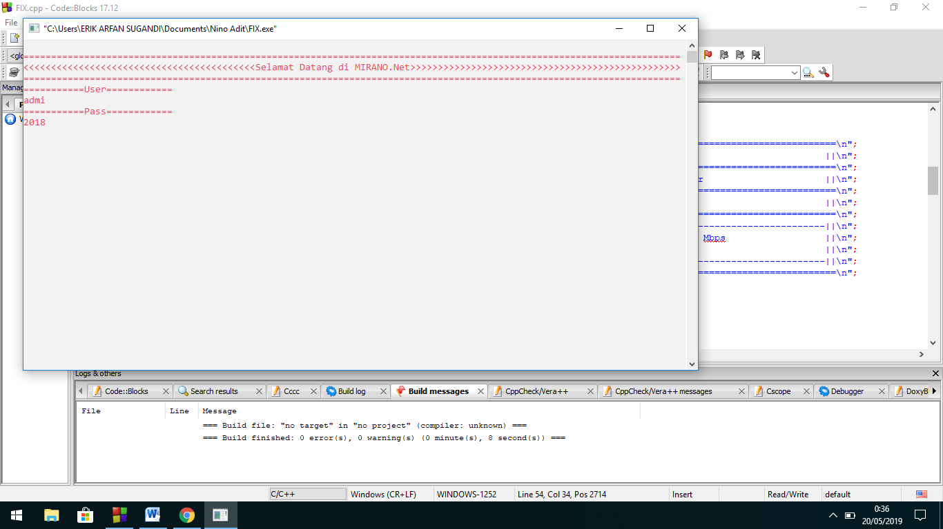

* Tampilan menu utama

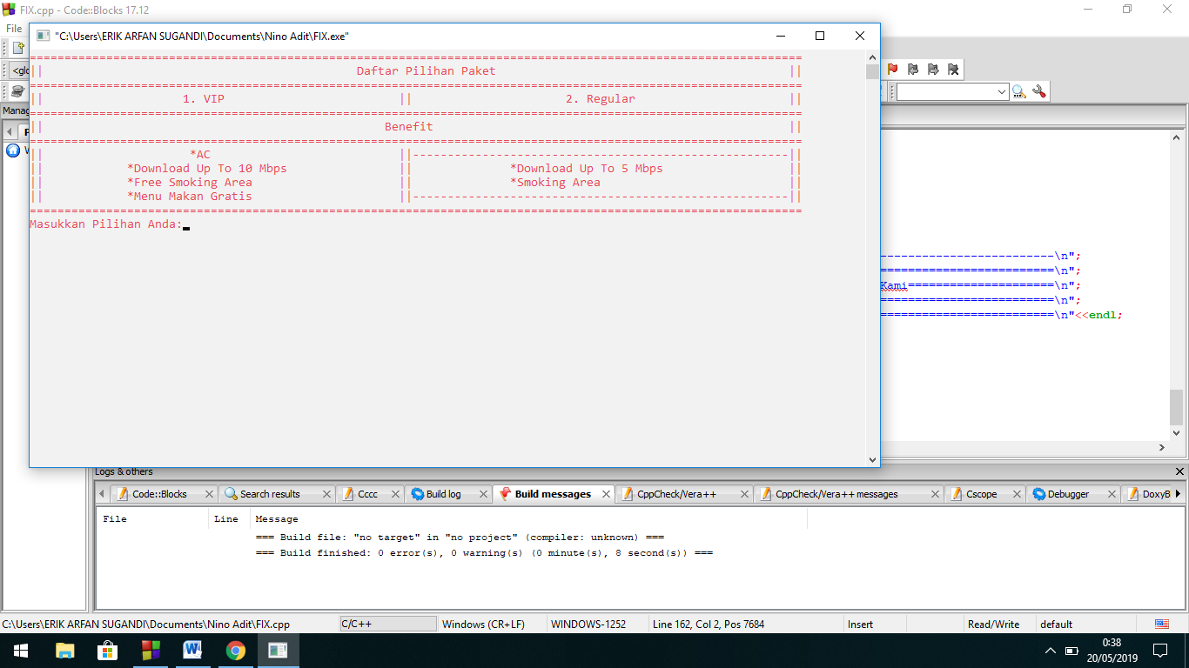

* Tampilan menu VIP

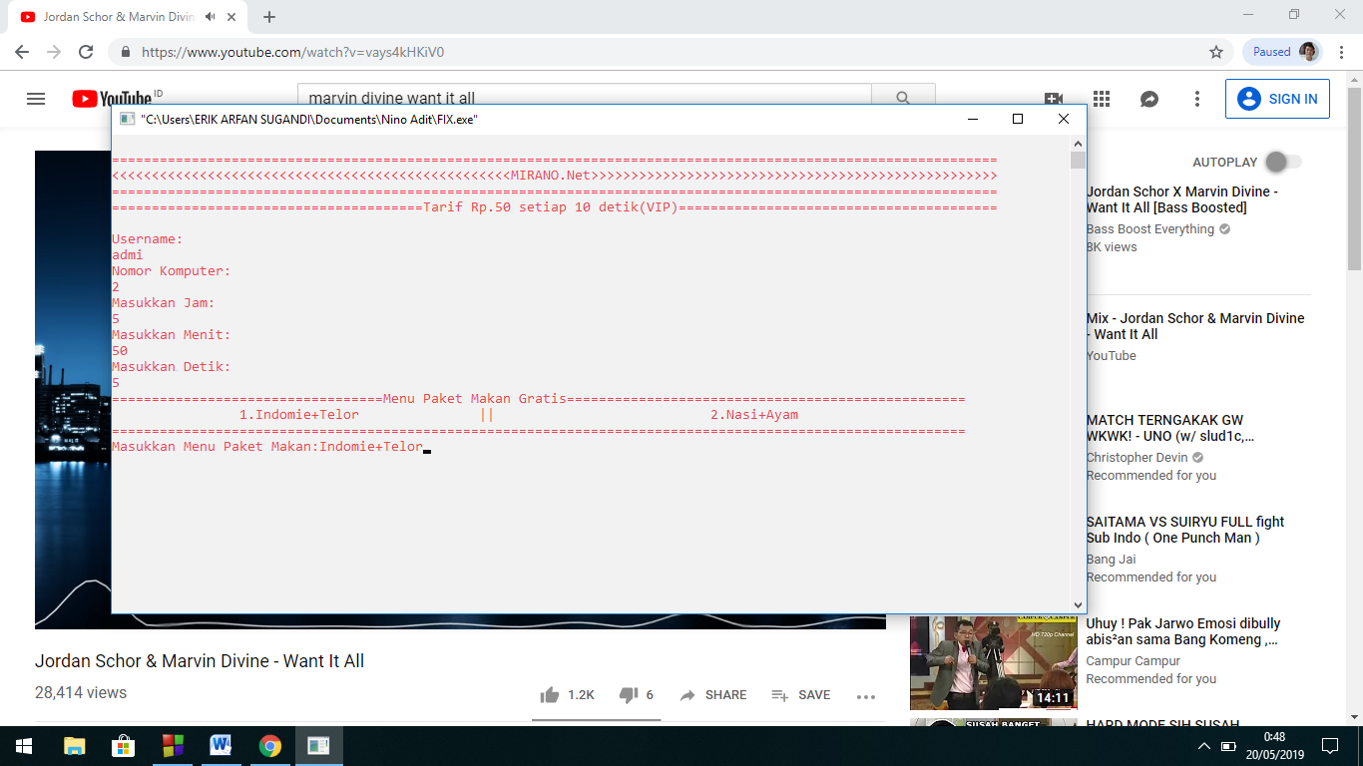

* Tampilan struk VIP

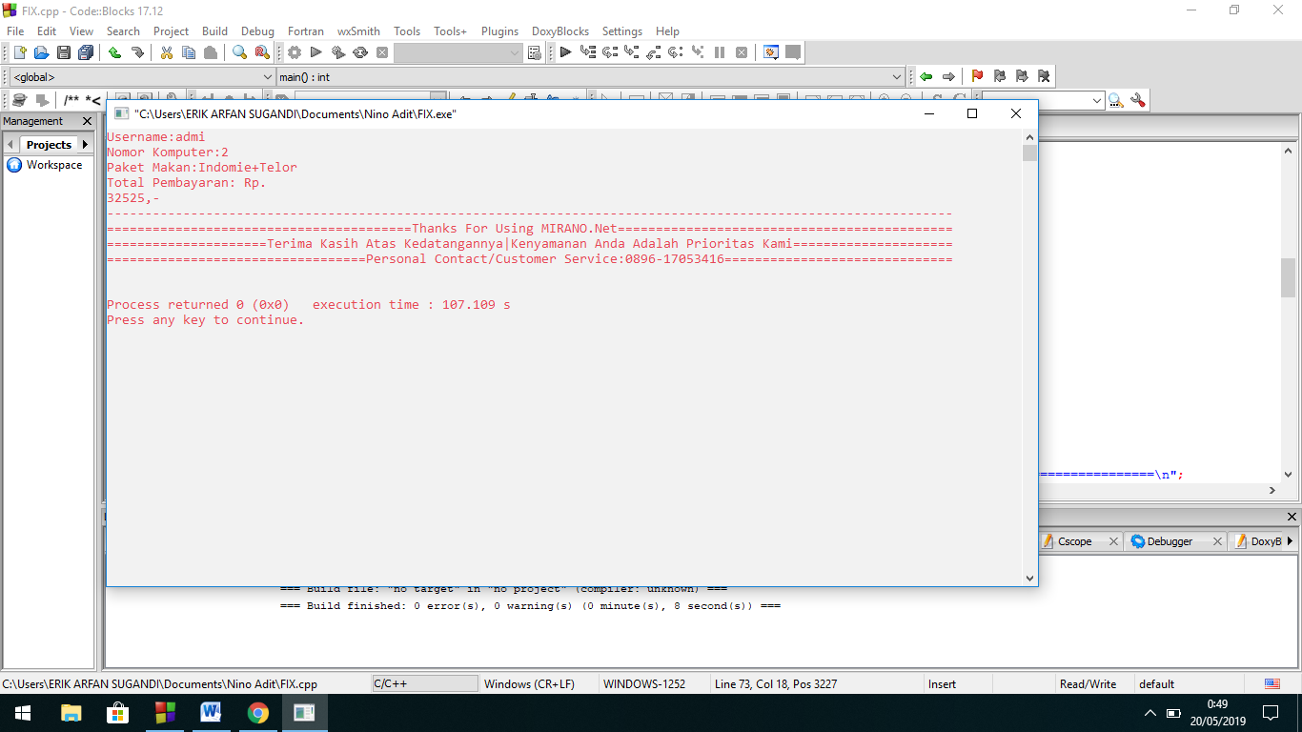

* Tampilan menu regular
* 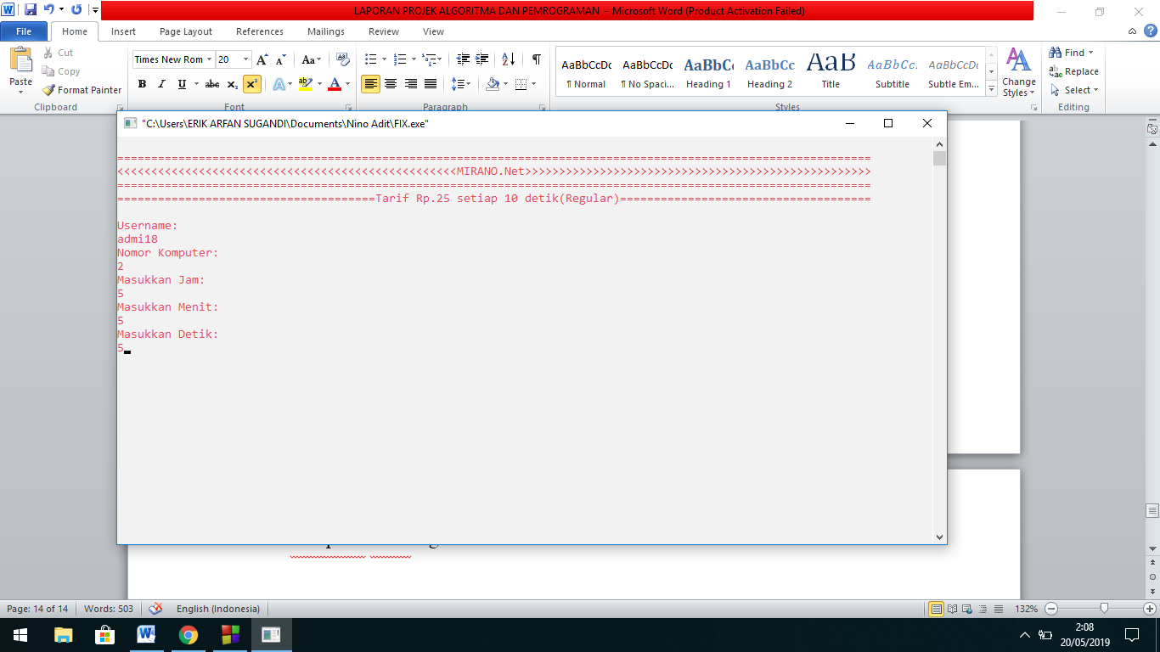
* Tampilan struk regular

